ACTUALIZACIONES AL SISTEMA ADMIARCHI

VERSION: 7.3.222 del 17 de Junio de 2021

- Al archivo PDF de ficha de requeriento que se genera automaticamente cuando se registra una PQRSD se agrega el dato de Fecha límite de respuesta.

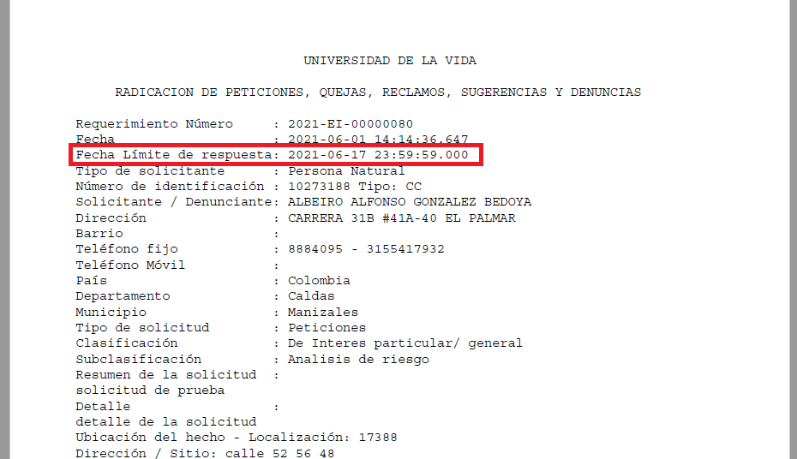

- Durante la radicacion de documentos en Ventanilla se agrega validacion que exige clasificacion del requerimiento y detalle de esta cuando se marca con Corresponde a una PQRSD.

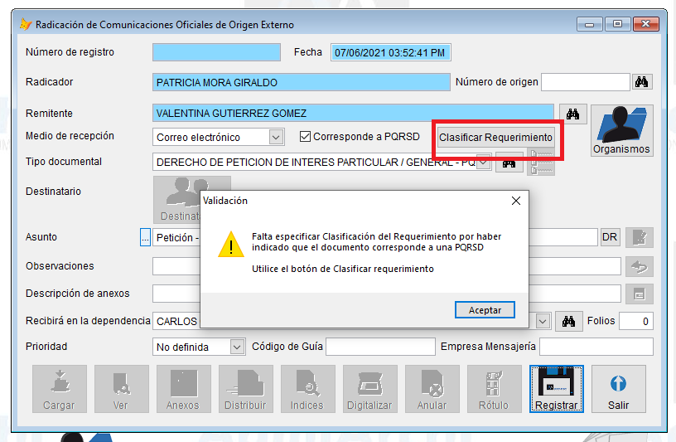

- Durante la radicacion de documentos en Ventanilla se agrega validacion que exige especificar detalle de éste cuando se marca con Corresponde a una PQRSD.

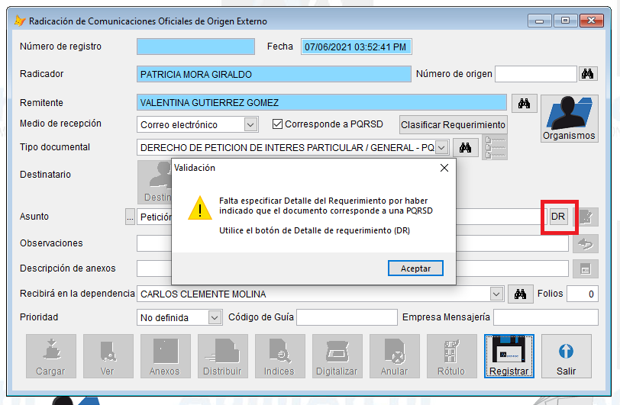

- Se agrega validación que no permite cargar archivo PDF principal cuando el documento radicado corresponde con una PQRSD. Este paso no se requiere ya que el sistema genera de forma automática un archivo PDF como ficha del requerimiento.

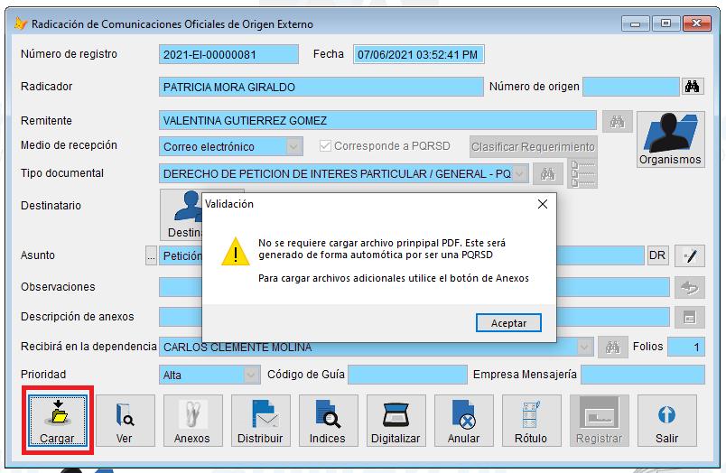

- Se agrega buscador de Localizaciones durante el detalle del requerimiento.

